

学生学术会议资助管理系统
教师操作手册
适用对象：北京大学医学部系统教师
更新时间：2026年3月

目 录
1. 系统登录 3
1.1 访问地址 3
1.2 登录操作 3
1.3 进入应用 3
2. 核心操作总流程 5
3. 各功能模块操作详情 6
3.1 资助审核 6
3.1.1 功能介绍 6
3.4.2 操作步骤 6
3.2 专家审核 7
3.2.1 功能介绍 7
3.2.2 操作步骤 7
3.3 报销额度审核 8
3.3.1 功能介绍 8
3.3.2 操作步骤 8
4. 通用功能按钮详情说明 10

1. 系统登录

1.1 访问地址
打开指定浏览器，输入北京大学医学部统一身份认证地址：apps.bjmu.edu.cn
建议使用PC端进行访问，PC适配浏览器：谷歌浏览器或360浏览器（极速模式）。

1.2 登录操作
在统一身份认证页面，选择账号登录/验证码登录，输入学号/工号及对应密码（验证码），可勾选“7天免登录”，点击“登录”按钮完成系统验证。
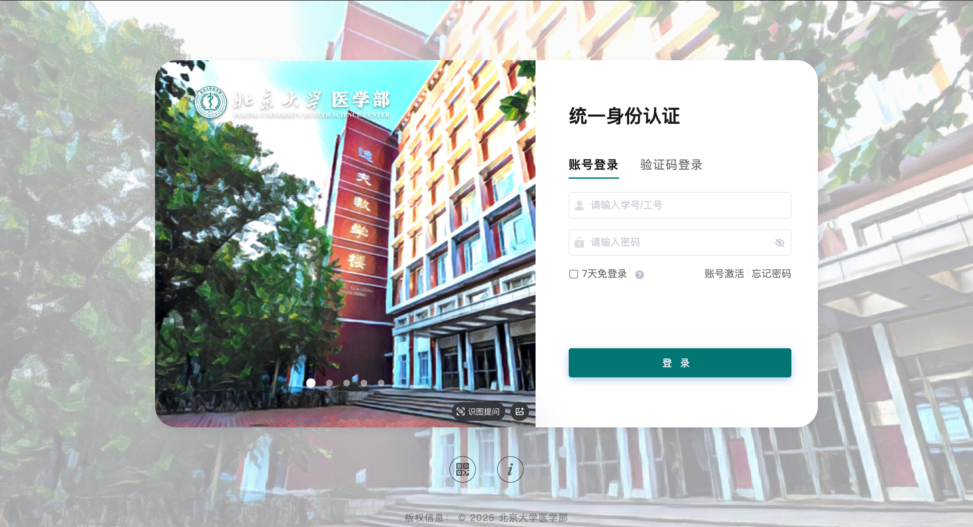

1.3 进入应用
登录后进入系统首页，在“服务大厅”搜索框中输入“学生学术会议资助管理”，点击对应服务条目进入管理端操作界面。

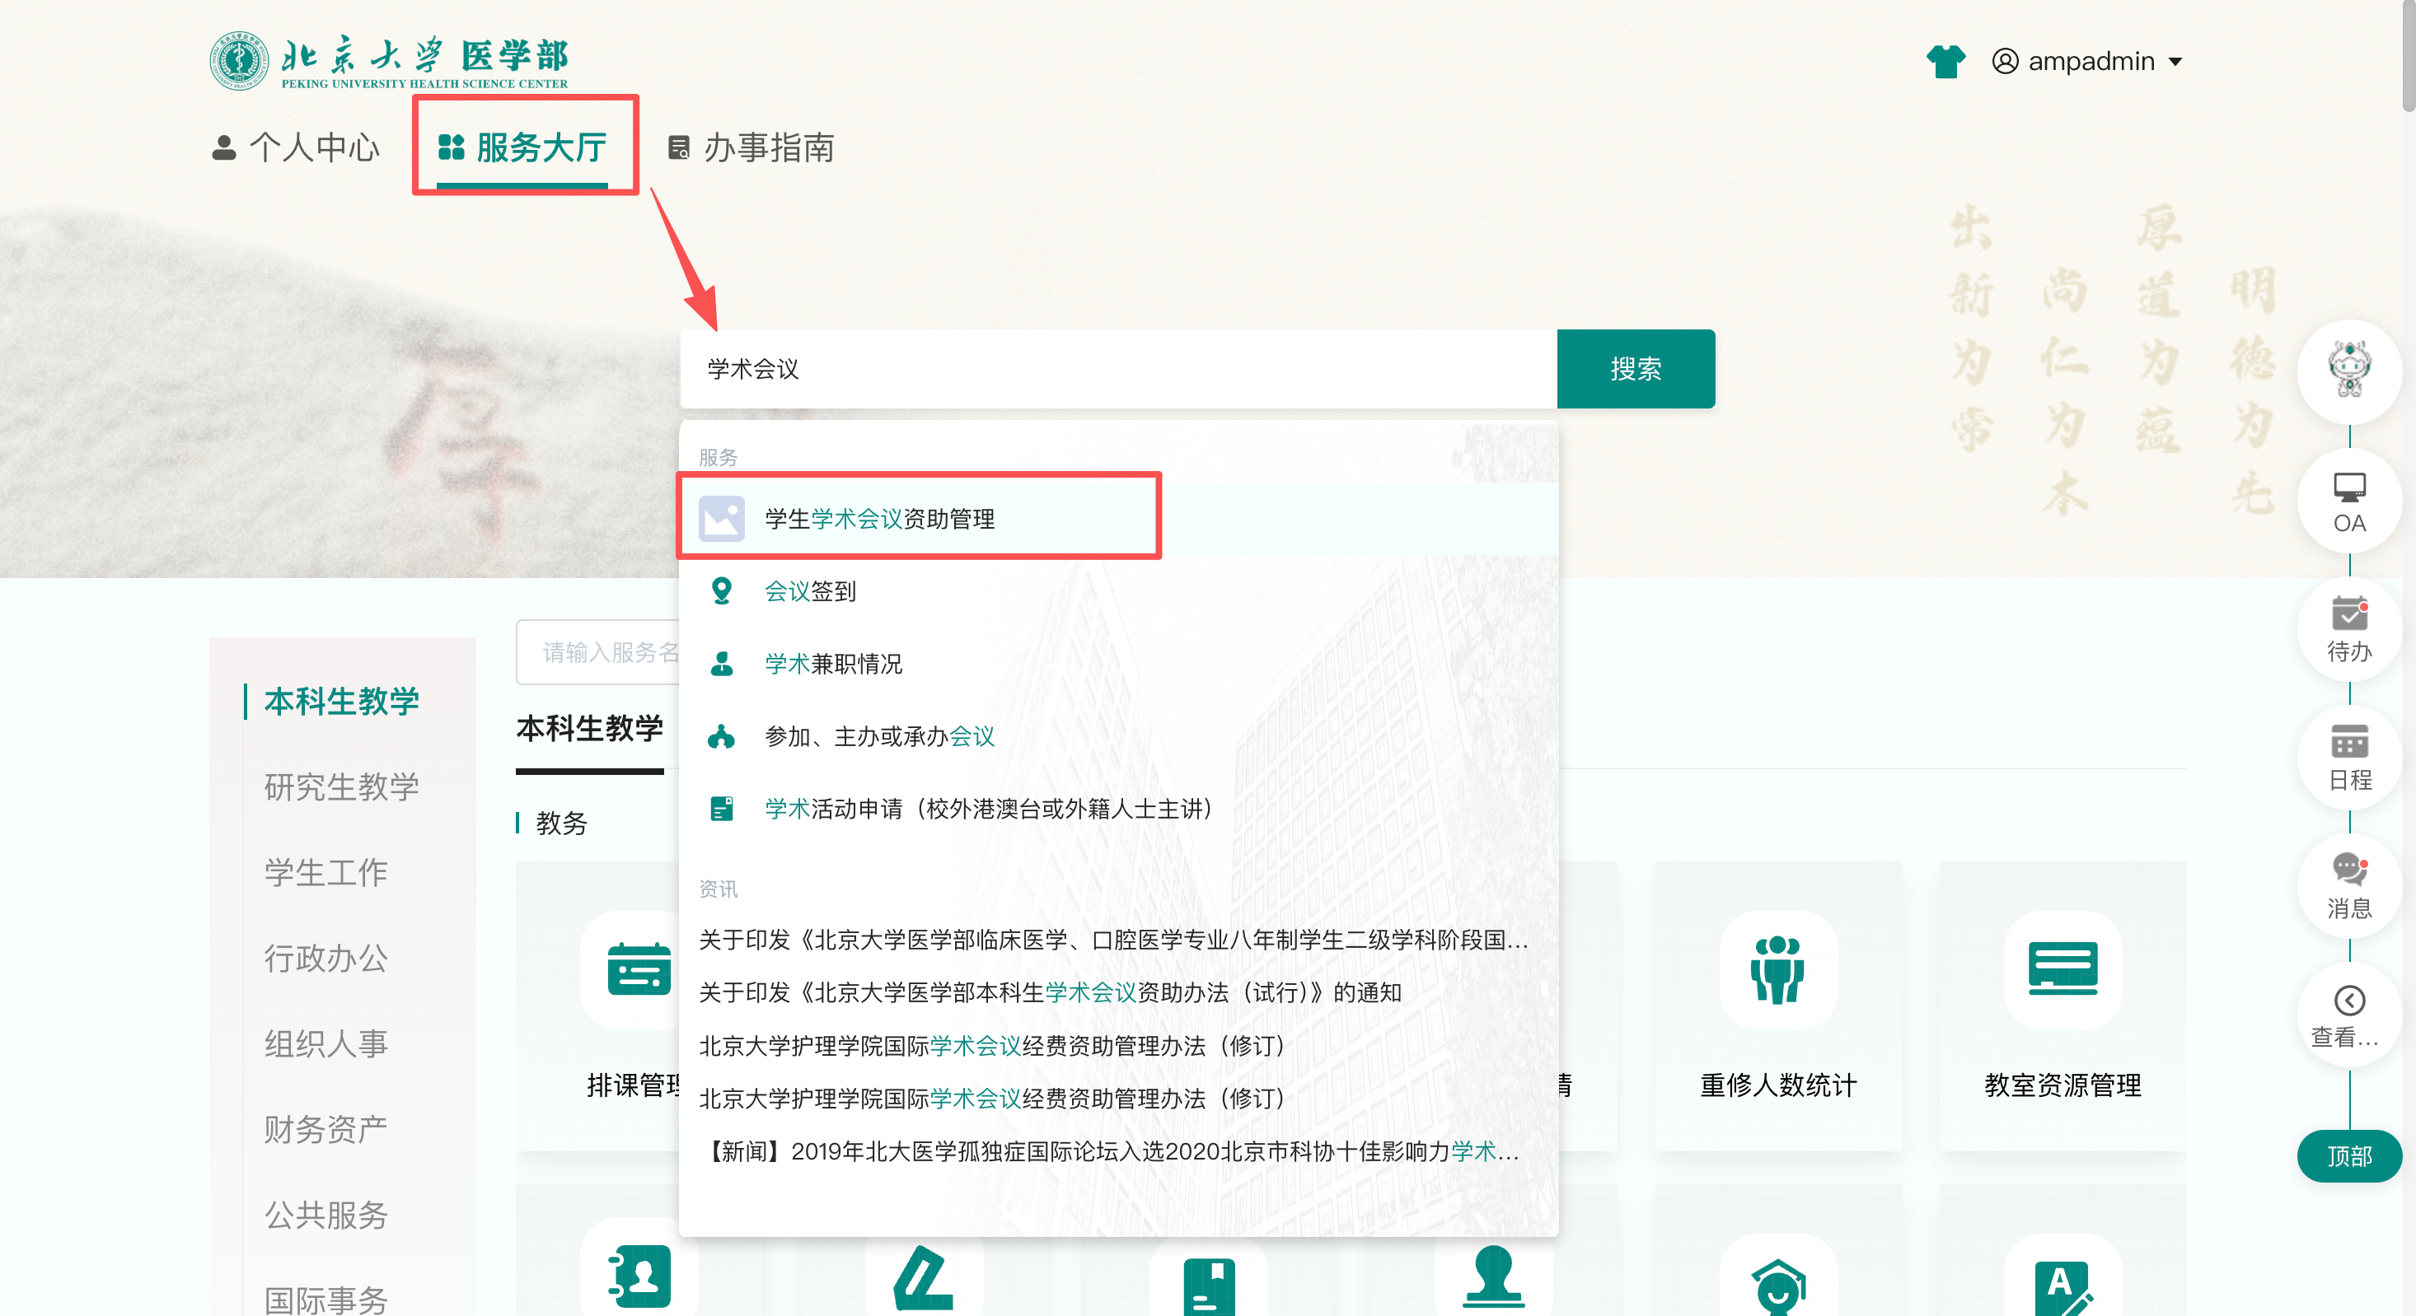

2. 核心操作总流程
教师端操作遵循查看学生申请→会议申请审核→查看报销申请→报销申请审核的标准化流程，各环节紧密关联，无前置操作则无法开展后续步骤：
- 查看名下学生提交的会议资助申请；
- 对学生会议申请进行审核通过 / 不通过 / 退回操作；
- 查看名下学生提交的报销额度申请；
- 对学生报销申请进行审核通过 / 不通过 / 退回操作。

3. 各功能模块操作详情

3.1 资助审核

3.1.1 功能介绍
本模块为学生学术会议资助申请的核心审核环节，管理员可在此对学生提交的资助申请进行全流程审核操作，包含审核通过、审核不通过、代审核、退回、分配专家等，页面默认按“当前学年+当前批次”展示申请数据，可手动切换学年/批次查看不同数据。

3.4.2 操作步骤
1.进入模块：点击学术会议管理导航栏下的“学术会议审核”按钮，进入审核页面，页面分为“待审核、已审核”两个核心标签页，默认展示待审核数据。
2.核心审核操作：
• 单条审核：对目标申请数据，点击“审核通过”或“审核不通过”按钮，完成单条申请的审核操作，审核后数据将同步至已审核标签页。
• 代审核：针对审核人未及时处理的申请，点击“代审核”按钮，可替相关审核人完成审核操作，适用于应急场景。
• 退回：对信息填写有误、材料不完整的申请，点击“退回”按钮，申请将退回至学生端，学生可查看退回原因，修改补充后重新提交。
• 分配专家：对需要专家评审的申请，点击“分配专家”按钮，将申请推送至指定专家端，触发专家审核环节。
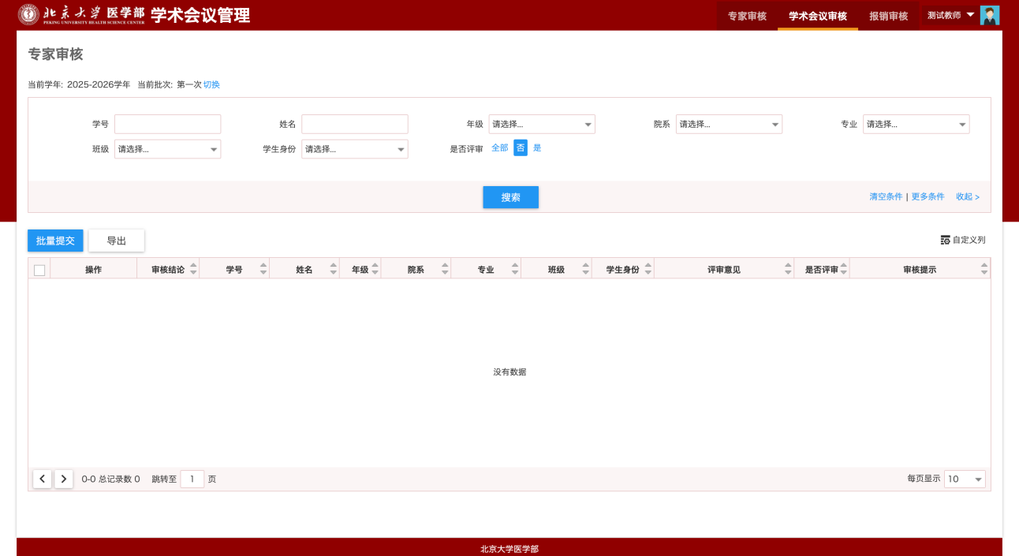

3.2 专家审核

3.2.1 功能介绍
本模块用于查看并确认专家端的审核结果，管理员可在此查看专家对学生资助申请的评审意见、审核结论，掌握专家审核进度，对已完成评审的申请进行批量提交确认，完成专家审核环节的闭环。

3.2.2 操作步骤
1.进入模块：点击学术会议管理导航栏下的“专家审核”按钮，进入专家审核列表页面，页面默认按当前学年+当前批次展示数据，可手动切换。
2.评审学生操作：在列表中直接点击评审按钮对学生进行评审。
3.批量提交操作：对已完成评审的所有申请，点击页面上方“批量提交”按钮，完成专家审核环节的整体确认。
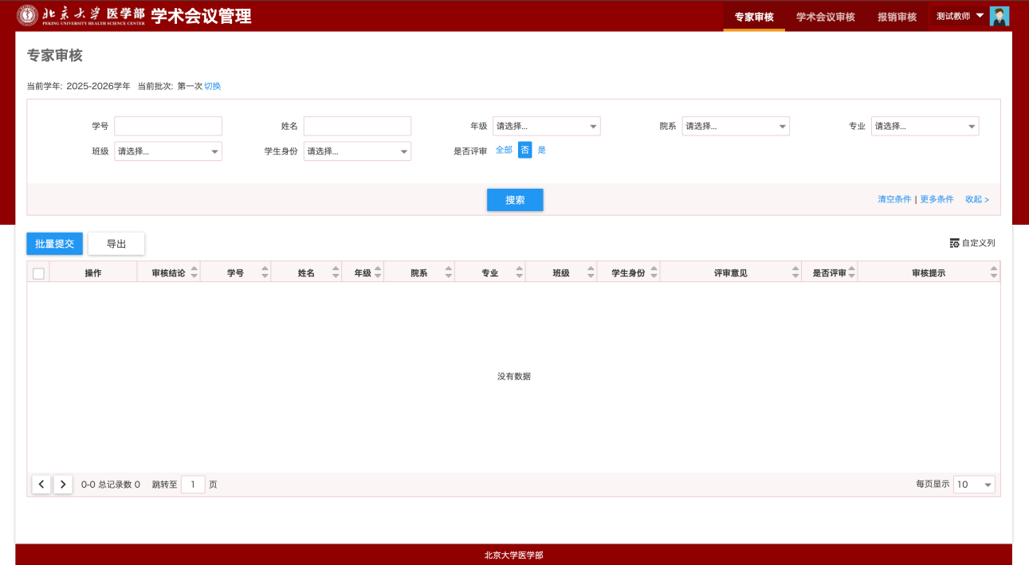

3.3 报销额度审核

3.3.1 功能介绍
本模块为学生报销申请的审核环节，可在此对学生提交的报销额度申请进行审核通过、审核不通过、代审核、退回等操作，审核通过后，审核不通过或退回的，学生可修改后重新提交。

3.3.2 操作步骤
1.进入模块：点击学术会议管理导航栏下的“报销审核”按钮，进入报销额度审核页面，页面分为“待审核、已审核”两个标签页，默认展示待审核的报销申请数据。
2.核心审核操作：对目标报销申请，点击“审核通过”按钮完成最终审核，学生可凭审核结果办理线下报销；点击“审核不通过”按钮，驳回学生报销申请；针对审核人未及时处理的申请，点击“代审核”按钮完成审核；对信息有误的申请，点击“退回”按钮，将申请退回至学生端修改。
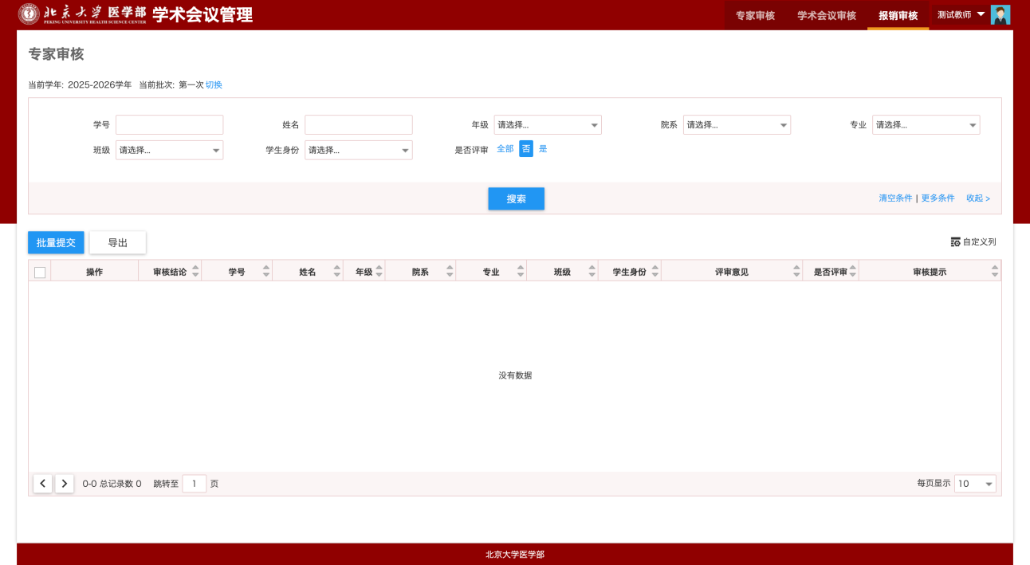

4. 通用功能按钮详情说明
本系统各功能模块列表页均包含通用操作按钮，按钮功能统一、操作逻辑一致，提供便捷的筛选、操作、数据管理服务。下表详细列出了所有按钮的所在页面及核心功能说明：
按钮名称 | 所在页面 | 核心功能说明
搜索 | 所有模块列表页 | 结合页面筛选条件查询目标数据，无筛选条件时默认搜索全量数据
清空条件 | 所有模块列表页 | 重置当前页面所有筛选条件，恢复列表页全量数据展示
更多条件 | 所有模块列表页 | 展开高级筛选栏，展示更多筛选维度，实现精准定位目标数据
收起 | 所有模块列表页 | 收起筛选栏，扩大列表数据展示区域，提升数据查看体验
导出 | 所有模块列表页 | 将当前列表筛选后/全量数据导出为文件，汇总统计模块支持两种维度导出
自定义列 | 所有模块列表页 | 自定义配置列表展示字段，勾选需要字段、取消无需展示字段，保存后列表即时刷新
审核通过 | 学术会议审核、报销审核 | 对学生资助/报销申请进行通过审核，点击后申请状态同步更新为“已审核通过”
审核不通过 | 学术会议审核、报销审核 | 对学生资助/报销申请进行不通过审核，点击后申请状态同步更新为“已审核不通过”
退回 | 学术会议审核、报销审核 | 将申请退回至学生端，学生可查看退回原因，修改补充信息后重新提交
批量提交 | 专家审核 | 对专家已完成评审的所有申请进行批量确认，完成专家审核环节，推进至下一流程
详情/会议详情 | 报销申请查看 | 查看报销申请全量信息，包括报销项目、金额、会议详情、申请人信息等
切换 | 各审核模块 | 切换当前展示的学年/批次，实现不同批次审核数据的快速查看与管理



北京大学医学部
学生学术会议资助管理系统

